2.1.c. melléklet: Méhecskehotel leírása

Mi az a méhecskehotel?
A magányosan élő méhek és darazsak általunk készített mesterséges bölcsői, amiben szaporodni tudnak.
Méhecskehotel minden 2–10 mm átmérőjű, legalább néhány cm hosszúságú, cső alakú anyag (pl. nád-, órás olasznád- és bambusznádszál-darabok), tárgy (pl. egyes régi téglatípusok), illetve bármely olyan anyag (építési gerendamaradékba és tűzifa kugli), amibe ilyen lyukak fúrhatók.
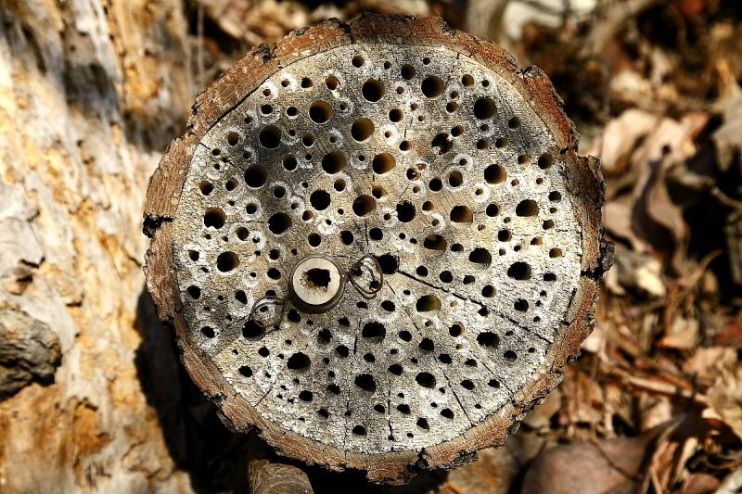
És ha már rászánjuk magunkat bölcsőfuratok készítésére, érdemes ezekből a lehető
legtöbbet a felületbe mélyíteni. Ebben a 13 cm átmérőjű tűzifa kugliban
197 db (2, 4, 8 mm-es) furat van (Fotó: Orbán Zoltán)
Mi a különbség a méhecskehotel és a darázsgarázs között?
Gyakorlatilag semmi. Az eszköz a több mint tíz évvel ezelőtti bemutatásakor kapta a szándékosan figyelemfelhívó darázsgarázs nevet, mert magyar nyelven a méhgarázs kimondva könnyen érthető mélygarázsnak, ami felesleges félreértésekhez vezethetett volna. Időközben megszületett a méhecskehotel elnevezés, ami szakmailag azért pontosabb megnevezés, mert ezekbe főleg magányos méhek képviselői költöznek be.
Mik azok a magányos méhek és darazsak?
A világon élő méh- és darázsfajok mintegy 90%-a nem családokban, hanem magányosan él, nem alkot népes, együttműködő kolóniákat. Az Európában élő mintegy kétezer beporzórovar-faj többsége a méhek, ezen belül is a magányosan élő fajok közül kerül ki. Ezek nem harciasak, bölcsőkamráikat partfalakba, talajba, korhadó fába rakják. Nélkülözhetetlenek a vadon élő és a termesztett kultúrnövények beporzásában, amit a házi méhek egyedül nem képesek elvégezni.
Míg a házi méhek akár több tízezres kolóniáinak termetes faodvakra – még inkább az ember által biztosított kaptárakra – van szüksége, addig a magányos fajok ujjnyinál nem vastagabb lyukak védelmére bízzák utódaikat. Ezekbe a szűk járatokba a nőstény méhek nektárt és virágport, a darazsak elsősorban megbénított hernyókat halmoznak fel, erre petéznek, majd a bölcsőket sárdugóval zárják le. A kikelő lárva a felhalmozott táplálék elfogyasztását követően bebábozódik, végül a kikelő kifejlett rovar kirágja magát a sárdugón és megkezdi néhány hetes felnőtt életét.
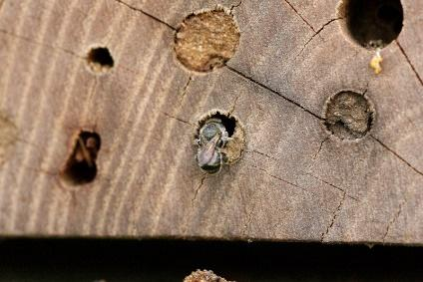 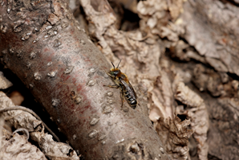
Jellegzetes megjelenésű magányosméh-faj méhecskehotel bejáratánál és farakáson (Fotó: Orbán Zoltán)
Miért február végén beszélünk ezekről?
Mert a méhecskehotelek többnyire bundás testű méh lakói a telet követően a legkorábban aktívvá váló rovarok közé tartoznak. Az első példányok akár már a február végi enyhe, napsütéses napokon repülnek, virágokat és lakóbölcsőket keresnek. Ezért a méhecskehoteleket érdemes március elején kihelyezni. Ezt követően a méhecskehotelek forgalma április-májusban a legnagyobb, júniustól már jelentősen alábbhagy, de a nyár második felében is számíthatunk vendégekre.
Hova tehetünk ki a méhecskehoteleket?
Esőtől védett, keleti-délnyugati fekvésű ablakpárkányra, erkélyre, tornácra, eresz alá; erre a célra kialakított esővédő tető alá épület falára, óvoda- és iskolaudvarra, közterületre, mezőgazdasági területen szántók, ültetvények nem kezelt szegélyére, ahova legalább néhány órán keresztül odasüt a Nap és ahol a beverő csapadéktól is védve van a méhecskehotel.
Csípnek?
A legtöbb méh- és darázsfaj, így a magányos csoport tagjainak többsége is rendelkezik fullánkkal és méregkészülékkel. Ezért soha ne fogjunk meg méhet, darazsat (sőt lehetőleg semmilyen rovart, amit nem ismerünk), mert ilyenkor védekeznek.
Támadnak?
Nem! A családokban élő harciasabb fajokkal, például a közismert házi méhekkel és a jellegzetes fekete-sárga mintás darazsakkal szemben a magányosan élők még a lakóbölcsők közvetlen közelében sem foglalkoznak sem az emberrel, sem a társ- és háziállatokkal.
forrás: Felhívás - február végén érdemes elkészíteni és kihelyezni a méhecskehoteleket, amikkel a lakosság is rengeteget tehet a beporzó rovarok védelméért! | Magyar Madártani és Természetvédelmi Egyesület (mme.hu)
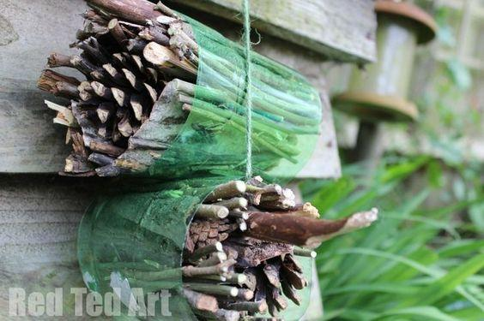 méhecskehotel másképpen
forrás: https://www.facebook.com/DIY-Bug-Hotels-174496426514393/ ahol egyéb ötleteket is találunk.

